**INSTITUTO SUPERIOR POLITÉCNICO MARAVILHA**

CRIADO PELO DECRETO PRESIDENCIAL Nº 168/12 DE 24 DE JUNHO DE 2012

**DEPARTAMENTO DE CIÊNCIAS E TECNOLOGIAS**

**Curso de Licenciatura em Engenharia Informática**

**RELATÓRIO FINAL**

**DE ESTÁGIO SUPERVISIONADO CURSO DE LICENCIATURA EM ENGENHARIA INFORMÁTICA**

**AUTOR: SONY F. S. FERNANDES**

**DOCENTE: CASIMIRO J. V. TUTULA**

**BENGUELA – 2023/2024**

**SONY F.S. FERNANDES**

**RELATÓRIO FINAL**

**DE ESTÁGIO SUPERVISIONADO**

Relatório final de estágio apresentado ao Instituto Superior Politécnico Maravilha como um dos pré-requisitos para obtenção do grau de Licenciado em Engenharia Informática.

**BENGUELA –** **2023/2024**

**AGRADECIMENTOS**

À Deus em primeira instância por me ter dado vida, saúde, força e inteligência para concluir este relatório.

Índice

CAPÍTULO 1 - CARACTERIZAÇÃO DA EMPRESA 5

**1.1** **Identificação do Estagiário** 5

1.2 Histórico da Empesa 5

1.3 Organograma geral da Organização. 6

**Reitoria** 6

**Órgãos de Gestão** 6

**Unidades de Apoio** 6

CAPÍTULO 2 ANÁLISE DA ORGANIZAÇÃO 7

2. Missão e Política da Empresa 7

2.1. Missão da empresa 7

2.2. Política da empresa 7

2.3 Sector económico no qual se insere a empresa; 7

2.4 Segmento de mercado da empresa; 7

2.5. Concorrência 8

2.6. Clientes 8

2.6.1. Estudantes: 8

2.6.2. Pais e Responsáveis de Educação: 8

CAPÍTULO 3 – CARACTERÍSTICAS DA ÁREA 9

3.1 Identificação no organograma geral da área onde se realizou o estágio; 9

3.2 Desenho do organigrama da área; 9

3.3 Estrutura da área 9

CAPÍTULO 4 – ACTIVIDADES DESENVOLVIDAS 10

4.1 Finalidade da Actividade 10

ANEXOS 13

CAPÍTULO 5 – CONCLUSÃO 14

# CAPÍTULO 1 - CARACTERIZAÇÃO DA EMPRESA

* 1. **Identificação do Estagiário**

Eu Sony Florentino Sebastião Fernandes estudante estagiário com o número de matrícula 191090025.

## 1.2 Histórico da Empesa

O Instituto Superior Universitário Maravilha (ISUM) é uma instituição de ensino superior vocacionada a ministrar cursos de formação graduada e pós-graduada, criada pelo decreto presidencial nº 168, ao 24 de Julho de 2012, alínea n), e publicado no diário da república nº141, com a finalidade de inovar e consolidar o ensino particularmente em Angola.

Actualmente, o ISUM tem as suas instalações própria na cidade de Benguela-Angola, situada na avenida Aires de Almeida Santos nº58, no centro da cidade (Benguela), junto a rádio morena comercial ou no corredor da ENDE e Prédio das Acácias (vulgarmente chamado de prédio Amarelo).

## 1.3 Organograma geral da Organização.

### **Reitoria**

* Reitor
* Vice-Reitor
* Secretaria da Reitoria

### **Órgãos de Gestão**

* Conselho de Administração
* Conselho Consultivo

### **Unidades de Apoio**

* + Gabinete de Relações Internacionais
  + Biblioteca
  + Gabinete de Apoio ao Estudante
  + Gabinete de Registo Académico
  + Gabinete de Comunicação e Marketing
  + Gabinete de Investigação e Desenvolvimento

# CAPÍTULO 2 ANÁLISE DA ORGANIZAÇÃO

## 2. Missão e Política da Empresa

## 2.1. Missão da empresa

O INSTITUTO SUPERIOR POLITECNICO MARAVILHA, existe para dar resposta na área do ensino, e formação com inovações em diversos cursos.

Prestar serviços educacionais e ajudar no desenvolvimento académico e intelectual dos estudantes.

## 2.2. Política da empresa

O INSTITUTO SUPERIOR POLITECNICO MARAVILHA, tem a seguinte política de desenvolvimento:

* Operar de acordo com a legislação pertinente promulgada pelos órgãos públicos oficiais;
* Promover o contínuo treinamento e aperfeiçoamento do corpo funcional;
* Mesclar metas conservadoras e agressivas no sentido de balancear a dinâmica de funcionamento da empresa;

## 2.3 Sector económico no qual se insere a empresa;

O INSTITUTO SUPERIOR POLITECNICO MARAVILHA actua no sector de prestação de serviços, especificamente no sector da educação.

## 2.4 Segmento de mercado da empresa;

O INSTITUTO SUPERIOR POLITECNICO MARAVILHA no sector da educação actua em dois segmentos de mercado que são:

* + Educação Básica: Abrange desde a educação do primeiro ciclo até o ensino Médio.
  + Educação Superior: Universidade e faculdades, oferecendo cursos de Licenciatura.

## 2.5. Concorrência

O INSTITUTO SUPERIOR POLITECNICO MARAVILHA tem varíos concorrentes dos quais destacam-se aos seguintes.

2.5.1. Instituto superior politécnico Jean Piaget

2.5.2. Instituto superior de Benguela

2.5.3. Instituto Superior Politécnico Católico de Benguela

2.5.4. Instituto Superior Politécnico Ombaka

2.5.5. ISTEB

## 2.6. Clientes

Os clientes no sector educacional variam de acordo com o segmento especifico da educação, sendo assim corresponde a cliente do ISPM:

## 2.6.1. Estudantes:

São os principais clientes em todos os níveis da educação, desde o ensino de base ao ensino superior.

## 2.6.2. Pais e Responsáveis de Educação:

São clientes especialmente em níveis de ensino básico e Médio pois eles desempenham um papel crucial na tomada de decisões educacionais para seus filhos.

# CAPÍTULO 3 – CARACTERÍSTICAS DA ÁREA

## 3.1 Identificação no organograma geral da área onde se realizou o estágio;

## 3.2 Desenho do organigrama da área;

## 3.3 Estrutura da área

# CAPÍTULO 4 – ACTIVIDADES DESENVOLVIDAS

## 4.1 Finalidade da Actividade

**No dia 10 de outubro de 2023 no laboratorio - 40**

* Apresentação do professor,
* Breves considerações da cadeira;

Neste dia tivemo aula teórica apenas por duas horas (2hs) ministradas pelo professor da cadeira Casimiro Tutula, onde se abordou questões referente aos objectivos no novo plano curricular de 2023/2024 sobre a cadeira de estágio e se deixou orientação sobre a carga horaria das aulas durante o primeiro semestre.

**No dia 17 de outubro de 2023 no laboratorio - 40**

* Perfil profissional de engenharia informática;

Neste dia também tivemos aula teórica com o professor Casimiro Tutula onde se falou sobre as amplas variedades de perfis profissionais do Engenheiro Informático das quais estão inserido 26 perfis profissionais designadamente:

* Quadro Superior de Informática da Administração Pública;
* Consultor de Informática;
* Gestor de Projectos de Tecnologias da Informação;
* Gestor de Empresas de Tecnologias da Informação;
* Engenheiro de Software;
* Engenheiro de Informática Industrial;
* Engenheiro de Multimédia;
* Chefe de Projecto;
* Gestor de Sistemas de Informação;
* Engenheiro de Redes e Comunicações;
* Engenheiro de Segurança Informática;
* Administrador de Dados;
* Especialista de Data Mining;
* Engenheiro do Conhecimento;
* Engenheiro de Simulação;
* Engenheiro Ergónomo;
* Engenheiro de Microssistemas;
* Engenheiro Comercial de TI;
* Investigador em Ciências da Computação;
* Docente do Ensino Superior;
* Docente do Ensino Básico e Secundário;
* Engenheiro Organizacional;
* Especialista de Web e de Comércio Electrónico;
* Engenheiro de Sistemas;
* Analista de Exploração e Analista Programador.

**No dia 24 de outubro de 2023 no laboratorio - 40**

* Conceitualização de estagio;
* Continuação da aula do Perfil do profissional;

Neste dia sobre a orientação do professor da cadeira abordou-se questões teórica sobre a conceitualização de estagio onde se espelhou os aspectos fundamentais como os os objetivos do estágio, Enquadramento legal, responsabilidades do estagiário, e oportunidades de aprendizado.

**No dia 31 de outubro de 2023 no laboratorio – 40**

* analise de dimensionamento de TI;

Neste dia aprendi que para se realizar uma boa análise de dimensionamento de TI, é importante contar com especialistas em TI, que possam avaliar de forma precisa as necessidades da organização. Além disso, também é necessário considerar o orçamento disponível, para que as soluções propostas estejam dentro das possibilidades financeiras da empresa.

**No dia 07 de novembro de 2023**

* Não tivemos aula neste dia

**No dia 14 de novembro de 2023**

* Apresentação do novo manual regulador de estágio curricular do curso de Engeharia Informática;

De forma geral, o estágio supervisionado do curso de Engenharia Informática tem uma carga horária de 270 (duzentos e setenta).

**No dia 21 de novembro de 2023**

* Não tivemos aula neste dia

**No dia 28 de novembro de 2023 na sala nº10**

* Acertos sobre o local de estágio;

Neste dia não o professor Casimiro Tutula tivemos aula de forma de acerto onde não foi preciso se fazer uma lista de presença, apenas ficamos na sala de aula por algumas horas e o professor dividiu a turma em 3 grupos contando também com os colega do turno da noite e perguntou de forma opcional a cada estudante sobre o local onde gostaria de estágiar.

**No dia 07 de dezembro de 2023 – Suporte e Manutenções**

Neste dia a equipe fez manuntenção de Computadores no laboratorio- nº 40

Neste dia tivemos aulas pratica dada pelo professor Casimiro Tutula.

**No dia 05 de dezembro de 2023 – suporte e manutenção.**

Neste dia trabalhei com a equipe e fizemos manuntenção dos Computadores do laboratorio- nº 3

Organização dos computadores no novo laboratório de Informática, para em seguida testar a funcionalidade dos mesmos, e fazer substituição das memórias RAM de alguns computadores.

**No dia o 12 de dezembro de 2023 – Manutenção.**

* Continuação dos trabalhos anteriores laboratorio – nº 3 (Manuntenção do Computador)

**No dia 19 de Desembro de 2023 – Suporte e Redes.**

Neste dia com supervisão do supervisão Hirondino fez-se a montagem de calhas na parede e cabeamento (cabos de rede UTPs) estruturado, para a conexão dos PCs, ainda no novo laboratório de Informática da Instituição;

**No dia 09 de janeiro de 2024**

Não pude aparecer por motivo de trabalho.

**No dia 16 de janeiro de 2024 sala nº19-**

* Avaliação do pré – relatório

Neste dia o professor teceu algumas questões referente ao plano de actividade já realizado e fez verificação a cada plano na sala de aula nº19.

**No dia 23 de janeiro de 2024 – Suporte e manutenção**

Neste dia fez-se manutenção nos computadores que foram mandados para area tecnica para solucionar os diversos problemas que eles apresentavam.

Tinha computadores com problemas de transmição de imagem, com falta de memorias, falta de disco rigido e uns com problemas de fonte de alimentação.

**No dia 21 de fevereiro de 2024 – Suporte e Manutenção**

Neste dia com a supervisão do supervisor Hirondino fizemos a remoção da estrutura do **Bastidor ou Rack** e todos os esquipamentos que estavam dentro que são: **Ups, Switch, Patch Panel,** **Réguas de tomada**, do antigo laboratorio 02.

Depois de terminar a remoção a equipe que trabalhou comigo neste dia foi direcionada para o laboratorio 40 para fazer actualizações de Windows 10 para o Windows 11 nos computadores novos core i5 e core i7.

**No dia 27 de fevereiro de 2024 – Redes (manutenção).**

Neste com a supervisão do Cesar trabalhei com a equipe para fazer a montagem do Bastidor e voltar a conectar todos os equipamentos que foi retirado no momento da remoção da Rack do antigo laboratorio para o novo laboratorio 2.

Neste mesmo dia eu pude aprender a identificar o Link do Servidor que abastece a coneção de algumas areas como o DAAC, Tesourária e o Gabinete de Termo.

**No dia 03 de abril de 2024 – Suporte, Manutenção e instalação**

Neste dia trabalhei na area tecnica e fiz manutenção em computadores e instalei drivers de video no computador do laboratorio de biologia.

E com a ajuda do supervisor Hirondino eu pude aprender a identificar quando é que o computador está sem a driv de vídeo.

# ANEXOS

**Figura nº 1:**

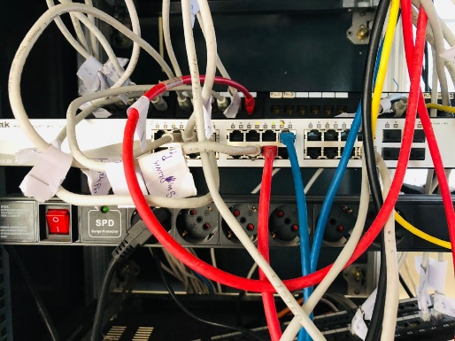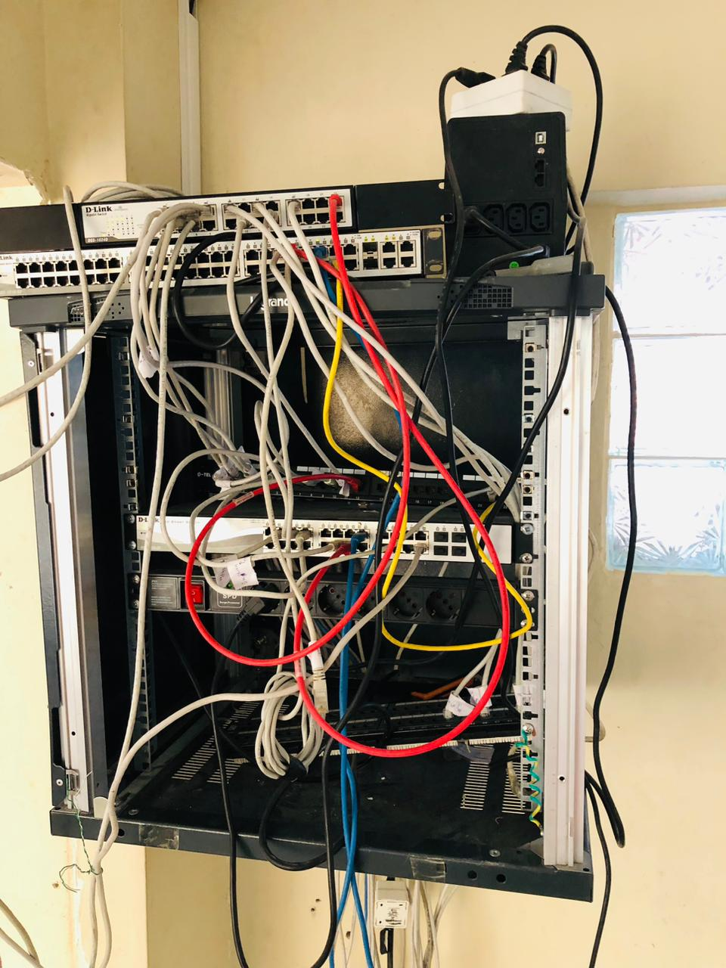

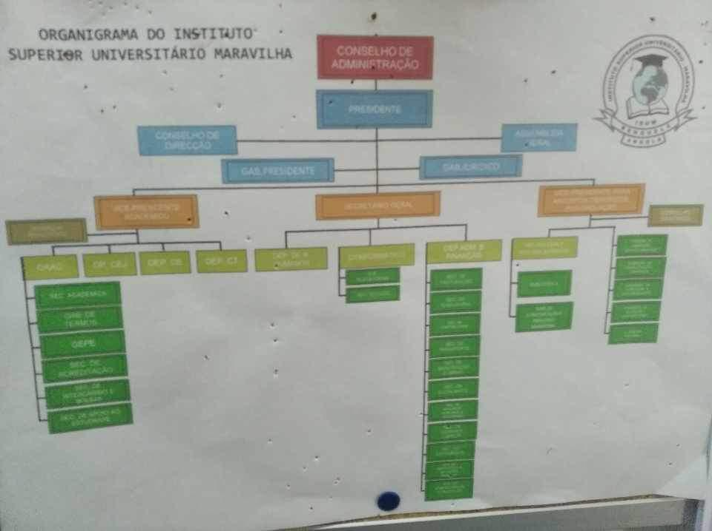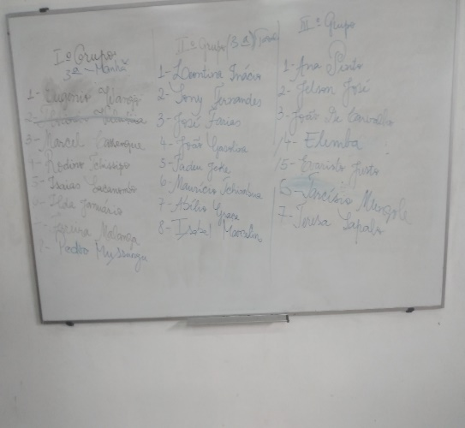

**Figura nº 2:** Divisão dos grupos para estágio Sala nº 10

# CAPÍTULO 5 – CONCLUSÃO

Durante este estágio, pude aplicar os conhecimentos teóricos e técnicos adquiridos ao longo do curso, desenvolvendo projetos e soluções práticas para os desafios enfrentados no contexto profissional. A interação com professores e colegas de curso neste ambiente académico enriqueceu o meu aprendizado, possibilitando a troca de ideias e experiências e ampliando a minha visão sobre as várias áreas da Engenharia Informática.

Através deste estágio, tive a oportunidade de colocar em prática os conceitos estudados, enfrentando situações reais do mercado de trabalho. Isso possibilitou o aprimoramento das minhas capacidades técnicas e também o desenvolvimento de habilidades relacionadas à comunicação, trabalho em equipe e resolução de problemas.

Durante o estágio eu tive muitas dificuldades ao consolidar a teoria com a prática, mas com a ajuda dos supervisores eu pude aprender e compreender verdadeiramente alguns assuntos ligado a área de redes e hardware.